蔡艺洵第一章作业
我安装了软件，图标如下：
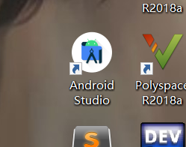
程序界面：
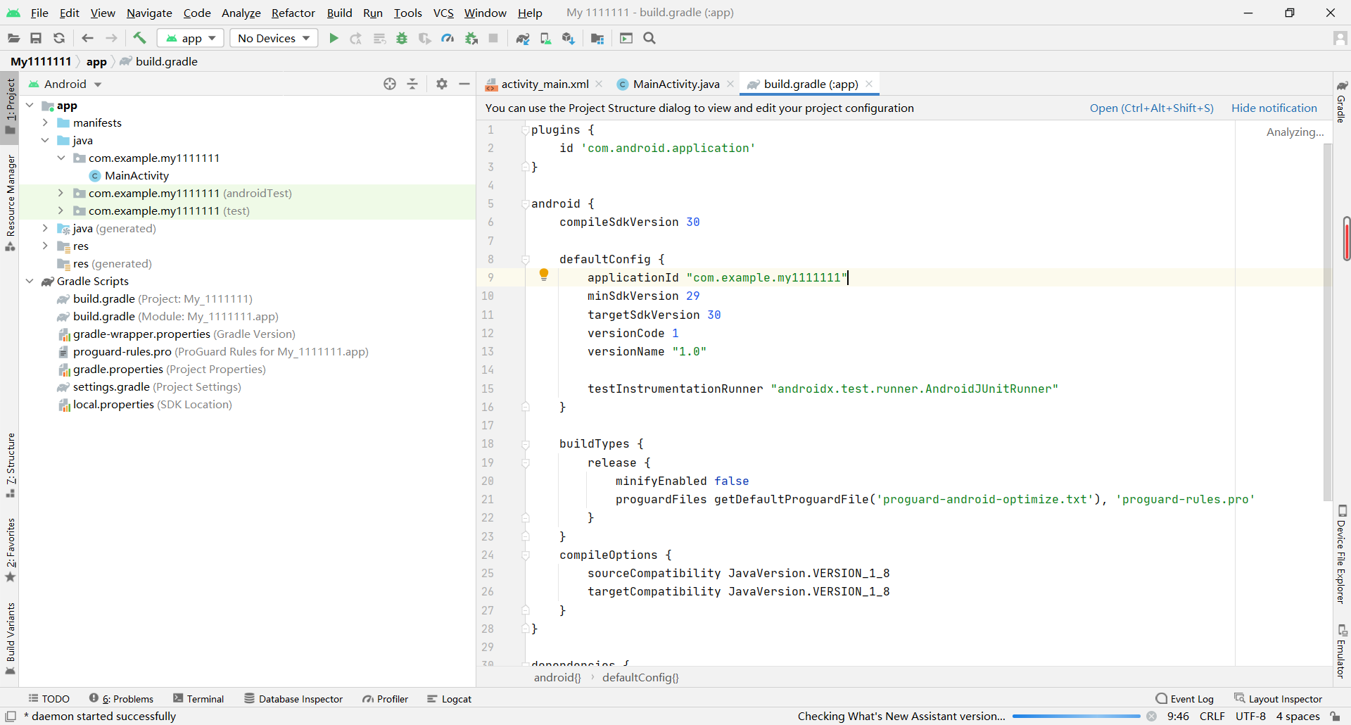
我安装了虚拟机：
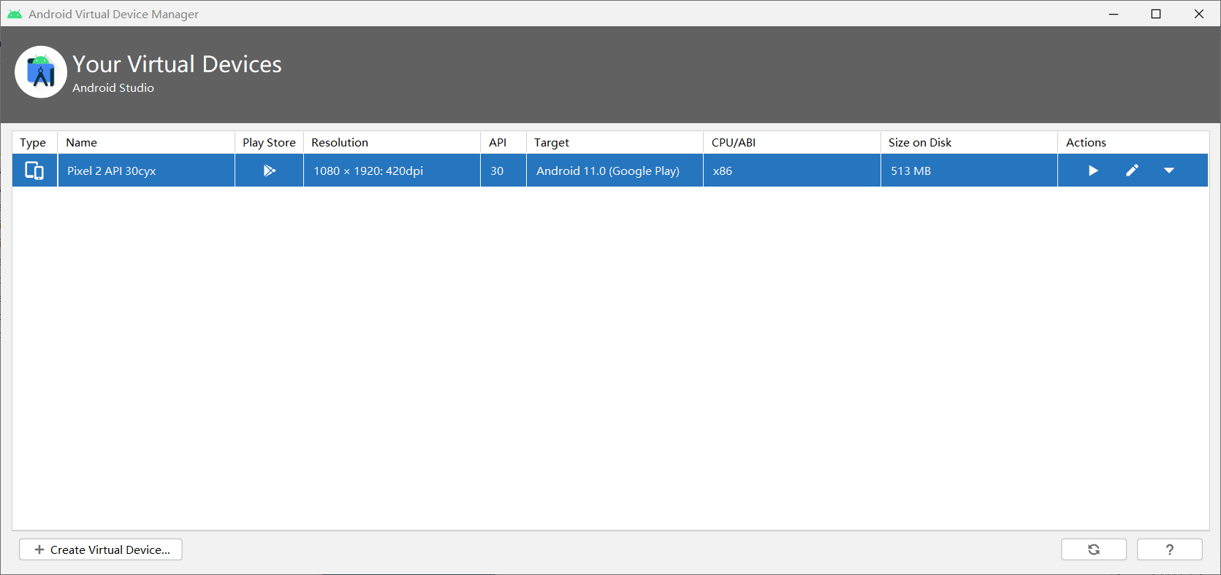

运行虚拟机：
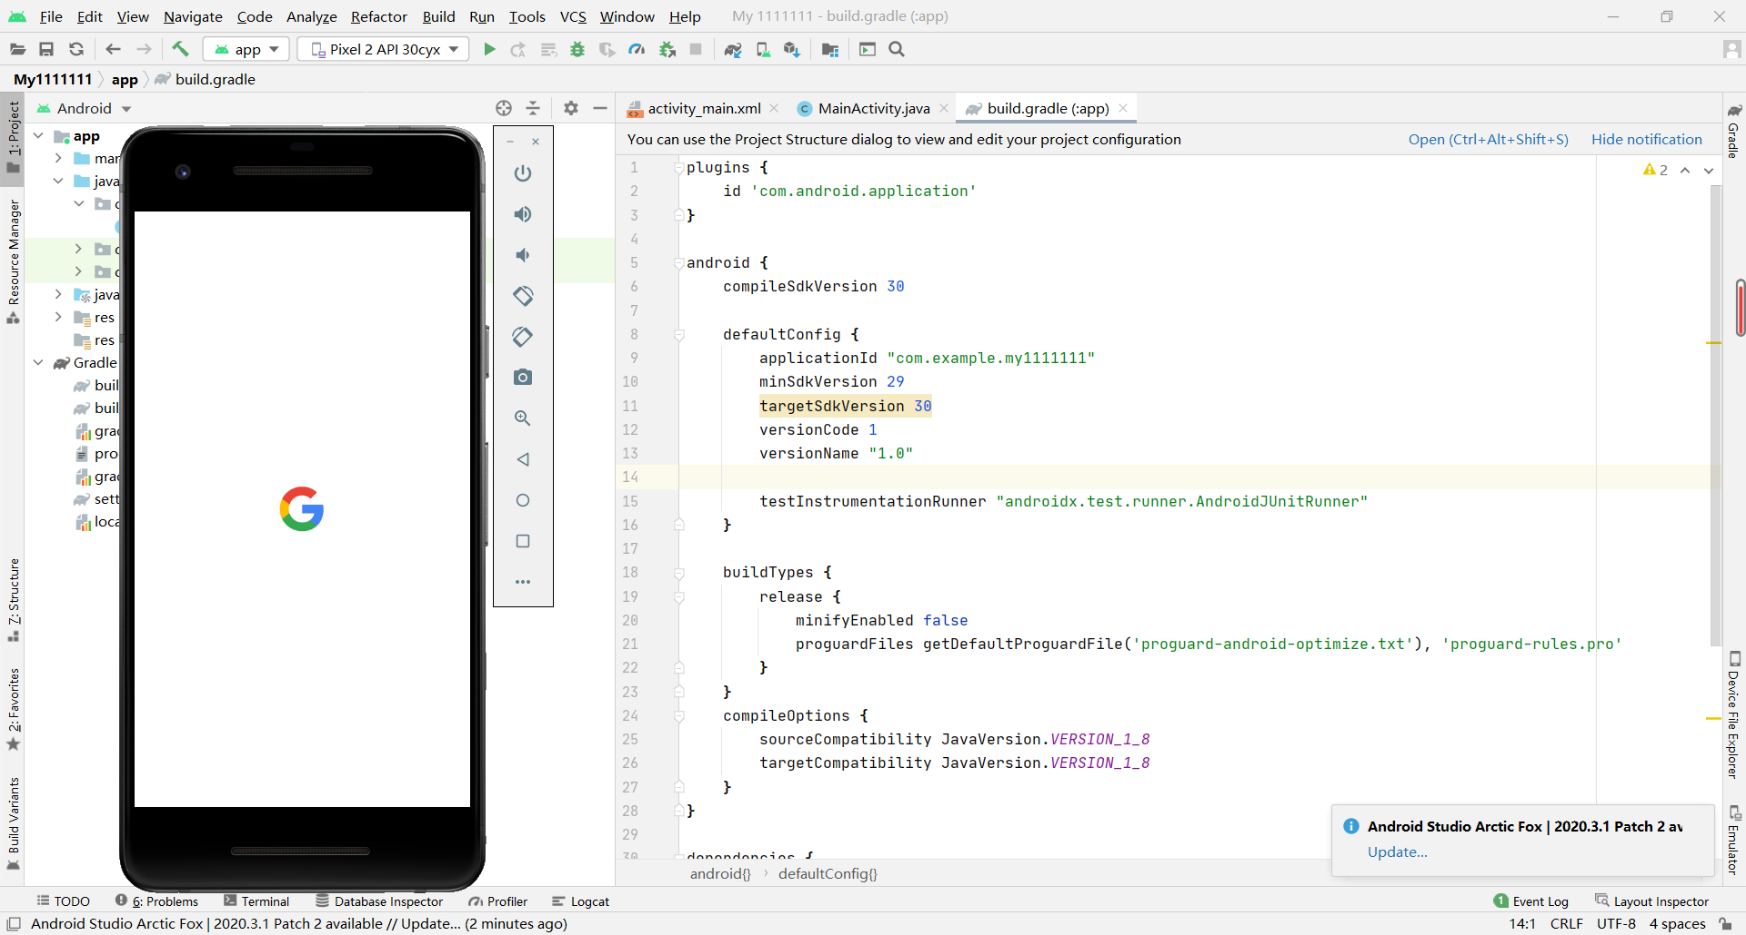
由于电脑内存，我这不就不再用虚拟机了，接下来用真机调试程序：
由于是华为的，期间有很多问题，最后都解决了。
